연 구 계 획 서
Research Proposal
참조 안정 DSL 기반 LLM CAD 편집 시스템 연구
— 복합 편집·연속 편집·기하 검증 루프의 통합과 실부품 도메인 적용 —
연구 분야: 인공지능 응용 / CAD 자동화 / 제조 DX
연구 기간: 총 12개월 (2026.09 ~ 2027.08)
작성일: 2026. 07. 21.

1. 연구 개요
연구 과제명 | 참조 안정 DSL 기반 LLM CAD 편집 시스템: 복합 편집·연속 편집·기하 검증 루프의 통합과 실부품 도메인 적용
연구 기간 | 12개월 (M1~M12)
핵심 키워드 | LLM 기반 CAD 편집, 도메인 특화 언어(DSL), 위상 명명 문제, 피처 계보 참조, 기하 검증 루프, 온프레미스 LLM, Human-in-the-Loop
연구 요약 | 선행연구(LLM4CAD-Editor, 2026)는 피처 계보 기반 심볼릭 참조 DSL로 LLM CAD 편집의 참조 안정성 문제를 해결하였으나, ① 추가·삭제가 동시에 필요한 복합 편집 미지원, ② 다단계 연속 편집에서의 장문맥 의존성 추적 미검증, ③ 기하 검증 메커니즘 부재, ④ 학술 데이터셋과 실제 산업 부품 간 도메인 갭이라는 네 가지 한계를 명시적으로 남겼다. 본 연구는 이 네 한계를 각각 세부 과제로 설정하여, 커널·치수·시각의 3중 검증 루프와 사람 검수(HITL)를 통합한 편집 시스템을 구축하고, 공장 자동화 설비(컨베이어) 부품군 실데이터로 온프레미스 환경에서 실증한다.

2. 연구 배경 및 필요성

2.1 기술적 배경
대규모 언어모델(LLM)은 자연어로부터 파라메트릭 CAD 프로그램을 생성하는 수준에 도달하였으나, 실제 설계 업무는 일회성 생성(one-shot generation)이 아니라 반복적 수정(iterative editing)이 지배한다. 설계자는 초안을 만들고 기능·제조 요구를 만족할 때까지 여러 차례 수정하며, 따라서 "신뢰할 수 있는 편집"이 생성보다 실무 가치가 크다. 그러나 CadQuery·FreeCAD Python 등 기존 코드 기반 CAD 표현은 절대 좌표 기반 선택에 의존하여, LLM이 좌표 계산 과정에서 기하 환각(geometric hallucination)을 일으키고, 상류 연산 수정 시 하위 참조가 붕괴되는 위상 명명 문제(Topological Naming Problem)에 취약하다.

2.2 산업적 필요성
공장 자동화 설비 제조 현장에서는 샤프트 길이별·브래킷 치수별 변형품 설계가 반복 업무의 상당 비중을 차지한다. 이는 자유 형상 설계가 아닌 템플릿 파라미터 치환에 가까운 작업으로, 편집 의도가 명시적이고 국소적이어서 현 수준의 LLM 편집 기술이 가장 먼저 실용화될 수 있는 영역이다. 다만 방위산업 관련 제조사의 경우 설계 도면이 기밀자산이므로 망분리·온프레미스 제약 하에서 동작하는 시스템이 요구되며, 치수 오류가 곧 불량으로 직결되는 정밀가공 특성상 무감독 자동 수정이 아닌 검증·승인 구조가 필수적이다.

2.3 선행 프로젝트와의 연계
본 연구진은 도면(DXF)으로부터 부품 타입을 인식·분류하는 "읽기" 파이프라인 연구를 선행 수행 중이다(부품 인식·발주 시스템). 본 과제는 그 다음 단계인 "쓰기" — 인식된 부품 모델의 파라메트릭 수정 — 를 다루며, 두 과제가 결합되면 도면 이해→부품 식별→변형 설계→발주에 이르는 설계-조달 자동화 체인이 완성된다.

3. 선행연구 분석 및 한계

3.1 선행연구 현황
연구 | 접근 | 핵심 성과 | 한계
LLM4CAD-DSL / LLM4CAD-Editor (UT Austin, 2026) | 피처 계보 기반 심볼릭 참조 DSL + 32B LoRA 파인튜닝 | 파라미터 편집 IoU 0.935·파싱 96.3%, 연산 편집 IoU 0.871, CadQuery 대비 편집 강건성 1.4배(파싱 82.5% vs 58.4%) | 복합 편집·연속 편집 미검증, 기하 검증 부재, 단순 단품 데이터
CAD-Editor (2025) | locate-then-infill 수치 시퀀스 편집 | 텍스트 기반 CAD 편집 과제 정립 | 스케치-돌출 위주, 복잡 피처 의존성 처리 곤란
B-repLer (2025) | B-rep 잠재공간 직접 편집 | 구성 히스토리 없는 자유곡면 편집 | 파라메트릭 제어성 부족 — 정밀 치수 구속 불가
CADCodeVerify (2025) | VLM 생성 + 커널 피드백 반복 개선 | 검증 루프 개념 실증 | 생성 과제 한정, 편집·참조 안정성 미다룸
BenchCAD (2026) | 4면도→CadQuery 생성 벤치마크 | 최고 모델 IoU 0.706 — 범용 LLM 생성 한계 정량화 | 생성 벤치마크, 편집 미포함

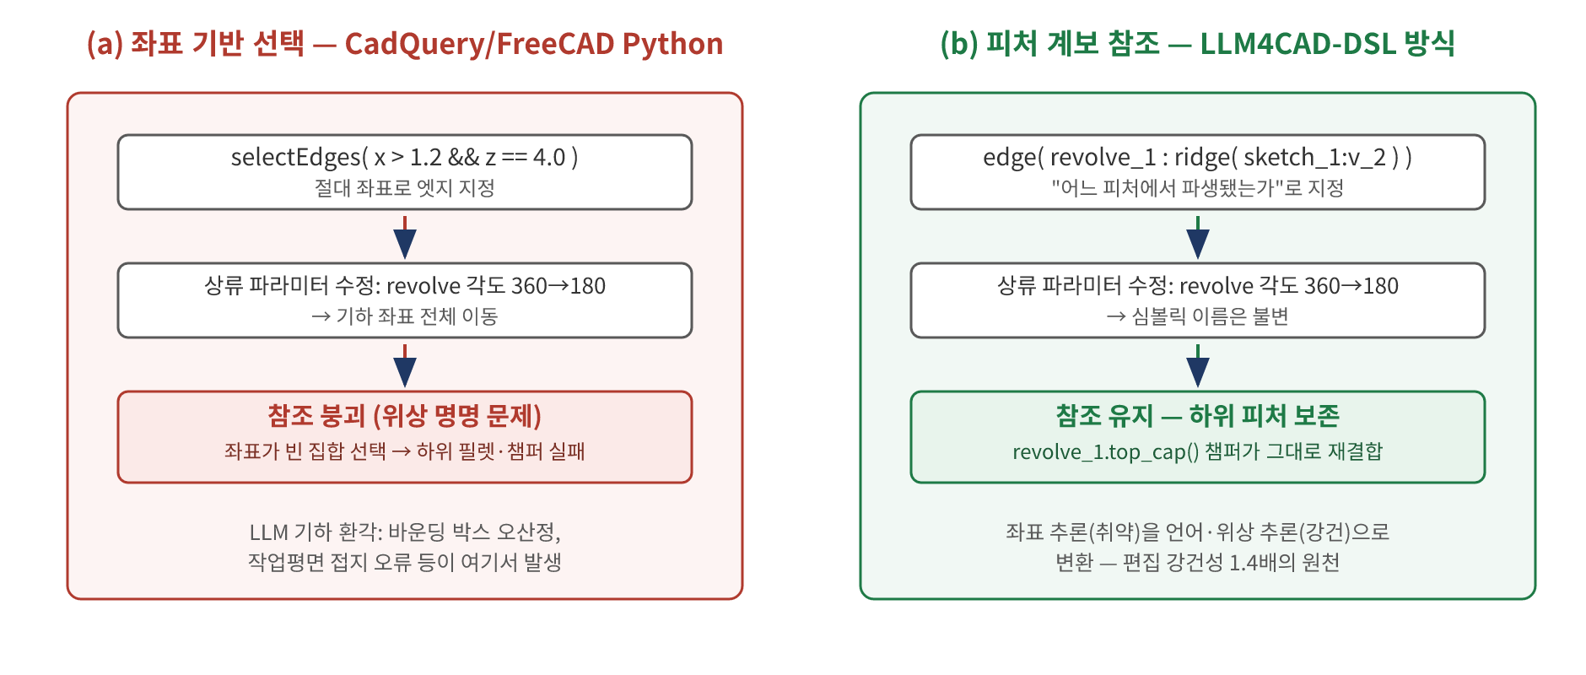
[그림 1] 좌표 기반 선택과 피처 계보 참조의 대비 (Sun & Sha, 2026의 개념을 본 연구진이 재구성)
그림 1은 선행연구의 핵심 기여를 요약한다. 좌측(a)의 좌표 기반 표현에서는 상류 연산의 파라미터 하나가 바뀌면 기하 좌표 전체가 이동하여 하위 참조가 붕괴한다(위상 명명 문제). LLM이 좌표를 직접 계산해야 하므로 바운딩 박스 오산정·작업평면 접지 오류 같은 기하 환각도 이 지점에서 발생한다. 우측(b)의 피처 계보 참조는 "어느 피처의 어느 부위에서 파생됐는가"라는 불변의 심볼릭 이름으로 기하를 지명하므로, 상류 수정 후에도 하위 필렛·챔퍼가 자동으로 재결합된다. 요컨대 LLM에게 취약한 좌표 추론을 강건한 언어·위상 추론으로 치환한 것이며, 이것이 SolidWorks 피처 트리의 영구 참조 개념을 텍스트 DSL로 외재화한 지점이다.
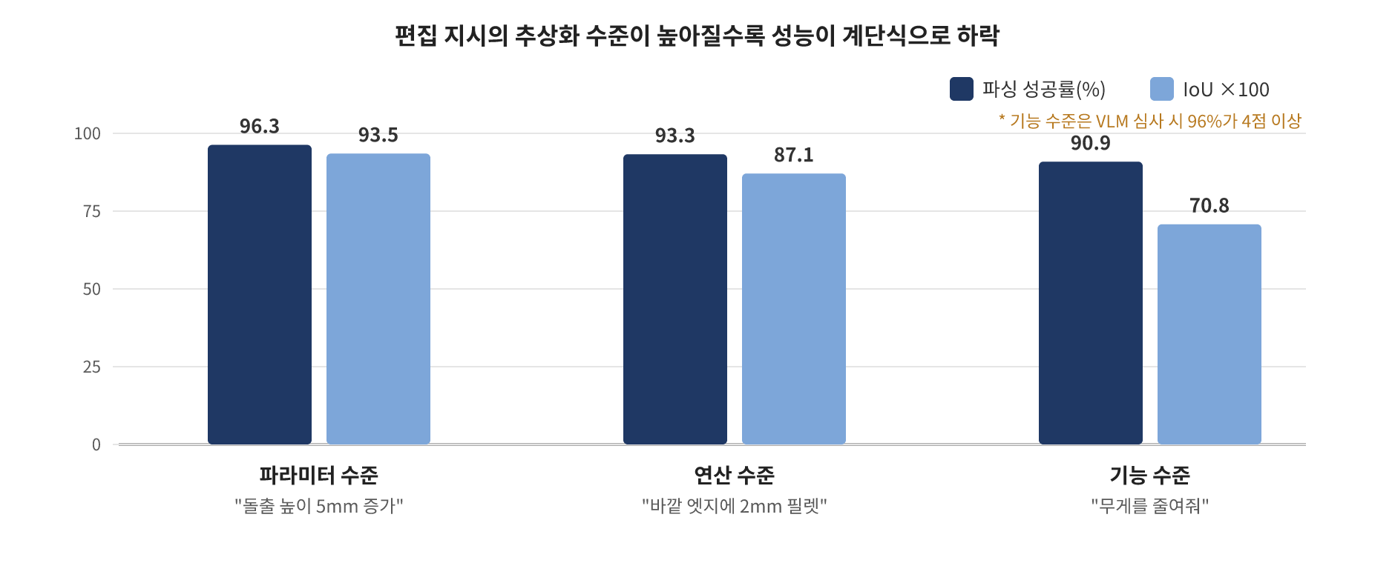
[그림 2] 편집 지시의 추상화 3수준별 성능 (Sun & Sha, 2026 보고치 기반 재작도)
그림 2는 지시의 추상화 수준과 성능의 관계를 보여준다. 수치가 명시된 파라미터 수준에서는 파싱 96.3%·IoU 0.935로 실용 수준에 도달하지만, 연산 수준(93.3%/0.871)을 거쳐 목적만 기술하는 기능 수준(90.9%/0.708)으로 갈수록 성능이 계단식으로 하락한다. 이는 DSL 문법 습득이 병목이 아니라 지시의 모호성이 병목임을 시사하며, 본 연구가 편집 수준별로 자동확정·검수필수 등급을 분리 운영하는 근거가 된다. 단, 기능 수준의 낮은 IoU는 정답이 복수 존재하는 과제 특성상 과소평가된 값으로, VLM 심사에서는 96%가 4점 이상을 받았다.
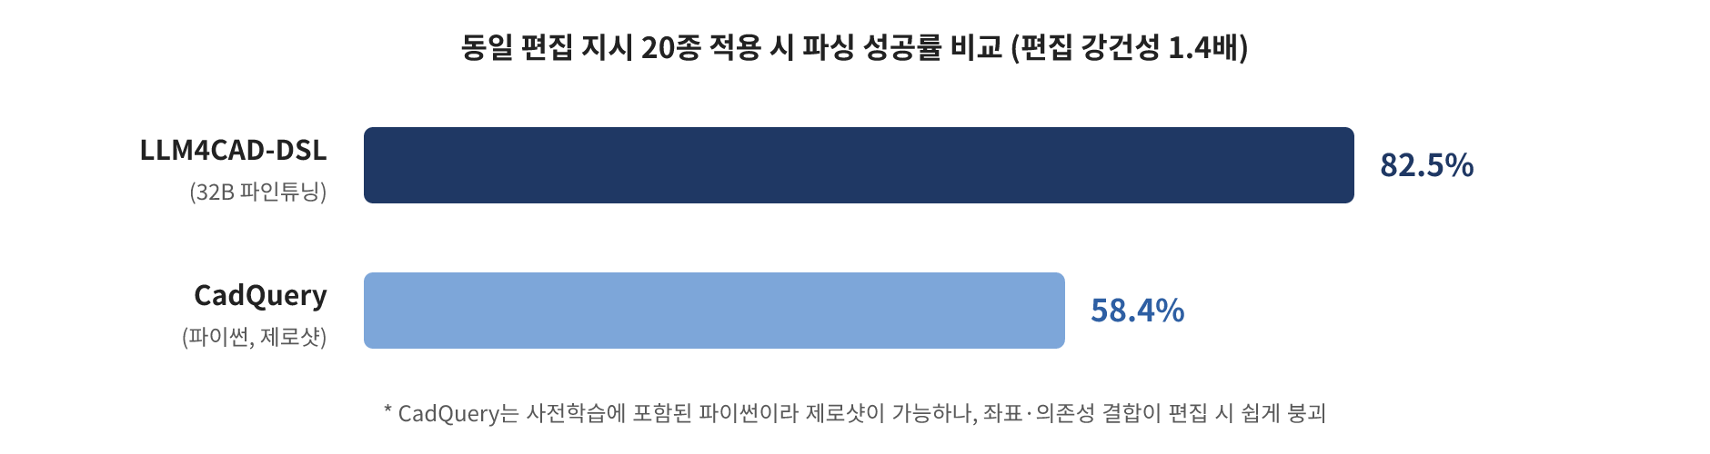
[그림 3] DSL 표현과 파이썬 CAD 표현의 편집 강건성 비교 (동일 지시 20종, Sun & Sha, 2026 보고치 기반 재작도)
그림 3은 표현 방식 자체의 효과를 분리해 보여준다. 동일한 편집 지시 20종을 적용했을 때 DSL 표현은 82.5%, 파이썬(CadQuery) 표현은 58.4%의 파싱 성공률을 기록했다. CadQuery는 사전학습 코퍼스에 풍부한 파이썬이라 제로샷 생성이 가능함에도, 좌표 계산과 절차적 의존성의 강결합 때문에 편집 시 쉽게 붕괴한다. 이 1.4배 격차가 본 연구가 자체 DSL 계층 구축을 택하는 정량 근거다.

3.2 선행연구가 명시한 한계와 본 연구의 문제 정의
LLM4CAD-Editor 논문이 스스로 인정한 한계 및 정성 분석에서 확인된 실패 유형을 본 연구의 연구 문제(RQ)로 전환하면 다음과 같다.
구분 | 선행연구의 한계 | 본 연구의 연구 문제(RQ)
L1 | 데이터 증강이 삭제↔추가 쌍 위주로 구성되어, 추가와 삭제가 동시에 필요한 복합 편집(예: 원통 피처를 각형 피처로 교체)을 다루지 못함 | RQ1. 피처 교체·위상 재구성·구속 보존형 수정을 포함하는 복합 편집을 DSL 수준에서 표현·학습·평가할 수 있는가?
L2 | 평가가 단일 스텝 편집에 한정 — 긴 구성 시퀀스에서 심볼릭 변수·피처 참조를 일관 추적하는 장문맥 연속 편집은 미검증 | RQ2. 다단계 편집 체인에서 참조 일관성·설계 일관성이 유지되는가? 열화 지점은 어디이며 어떤 문맥 관리 전략이 유효한가?
L3 | 기하 검증 메커니즘 부재 — 파이프 연결부 틈, 경계선 위 반원 구멍 등 기하 추론 실패가 무검출 통과 | RQ3. 커널 재생성·치수 규칙·시각(VLM) 검사의 3중 검증 루프가 편집 실패를 얼마나 검출·자동 복구하는가?
L4 | WHUCAD 파생 단품 중심 데이터 — 실제 산업 부품·어셈블리·제조 구속과의 도메인 갭, 온프레미스 배치 미고려 | RQ4. 컨베이어 설비 실부품군(샤프트·롤러·브래킷 등)으로 구축한 DSL 데이터에서 선행 성능이 재현되는가? 소형 모델 온프레미스 구성으로 실무 배치가 가능한가?

4. 연구 목표

4.1 최종 목표
선행연구의 참조 안정 DSL 접근을 계승하되, 복합 편집 지원·연속 편집 안정성·기하 검증 루프·실부품 도메인 적용의 네 축을 통합하여, "LLM이 수정 초안을 생성하고 시스템이 검증하며 사람이 승인하는" 실무 배치 가능한 CAD 편집 시스템을 온프레미스 환경에서 구현·실증한다.

4.2 정량 목표
구분 | 지표 | 목표치 | 근거(선행 보고치)
G1 | 파라미터 수준 편집 (실부품 홀드아웃) | IoU ≥ 0.93, 파싱 ≥ 96% | 선행 IoU 0.935·파싱 96.3% — 도메인 전이 후 동등 수준 재현이 목표
G2 | 복합 편집(교체·재구성) — 신규 과제 | 파싱 ≥ 85%, IoU ≥ 0.80 | 선행연구 미다룸(신규). 연산 수준 0.871과 기능 수준 0.708 사이로 설정
G3 | 연속 편집 5스텝 체인 후 참조 무결성 | 참조 붕괴율 < 5% | 선행연구 미검증(신규). 단일 스텝 파싱 실패율 3.7~9.1%를 준거로 설정
G4 | 3중 검증 루프의 결함 검출률 | 주입 결함 검출 ≥ 95%, 오검출 ≤ 10% | 선행 실패 유형(연결부 틈·경계 구멍·과잉 편집)을 결함 주입 세트로 구성
G5 | 검증 통과 편집의 자동확정률(운영 지표) | ≥ 80% (사람 검수율 ≤ 20%) | 선행 부품인식 과제의 사업성 기준과 정합
G6 | 온프레미스 추론 (24GB GPU 1장) | 편집 1건 응답 ≤ 30초 | 7~14B급 모델 LoRA로 32B 결과에 근접 가능한지 병행 검증

평가 프로토콜: 모든 목표치는 학습에 사용하지 않은 실부품 홀드아웃 세트(사람 라벨 기준)에서 측정한다. 합성·증강 데이터 성능은 목표 달성으로 인정하지 않는다. 기능 수준 편집은 IoU가 과소평가 지표이므로 VLM 심사(1~5점) 및 설계자 블라인드 평가를 병행한다.

5. 단계적 연구 로드맵: 목표 시스템의 3단계 진화
본 연구는 최대 리스크 과제(LLM 편집)로 직행하지 않고, "인식(CAD2Classification) → 표현(CAD2Vec·CAD2Language) → 편집(LLM4CAD)"의 3단계로 시스템을 진화시킨다. 각 진화 단계는 독립적 연구 성과 단위이면서, 하위 단계의 산출물(파서·라벨·임베딩·분류기)이 상위 단계의 부품으로 재사용되는 누적 구조를 갖는다. 그림 4~6은 각 단계의 시스템 구성을 보여준다.

진화 1단계 — CAD2Classification: 도면 부품 인식 시스템
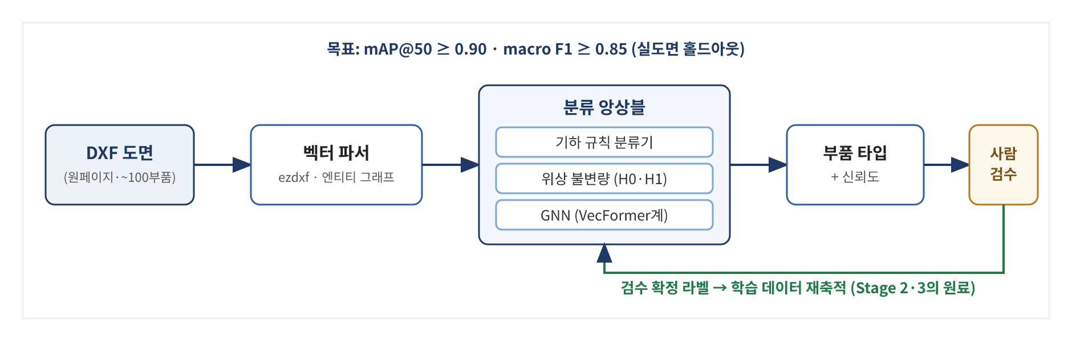
[그림 4] 진화 1단계 시스템 — 벡터 네이티브 부품 분류 및 검수 라벨 순환
DXF 벡터 도면을 파서(ezdxf)로 엔티티 그래프화한 뒤, 기하 규칙·위상 불변량(persistent homology의 H0·H1)·GNN의 3중 앙상블로 부품 타입을 분류한다. 신뢰도 미달 건만 사람이 검수하며, 검수 확정 라벨은 학습 데이터로 재축적되어 다음 단계의 원료가 된다. 이 단계의 연구 신규성은 래스터 우회 없이 벡터를 직접 처리하는 분류기에 위상 불변량을 결합하는 것이며, AssistME(mAP 0.909)·VecFormer(PQ 91.1)가 성능 상한을 제시하는 통제된 리스크의 과제다. 핵심 산출물은 성능 수치만이 아니라 전 단계가 공유할 DXF→구조화 표현 파서와 평가 하네스다.

진화 2단계 — CAD2Vec·CAD2Language: 표현·언어화 계층
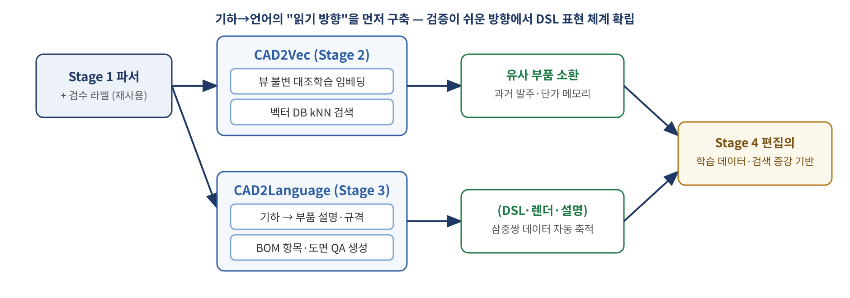
[그림 5] 진화 2단계 시스템 — 임베딩 검색과 기하→언어 생성의 병렬 확장
1단계의 파서와 검수 라벨을 재사용하여 두 갈래로 확장한다. CAD2Vec은 같은 부품의 다른 뷰를 positive pair로 학습한 뷰 불변 임베딩과 벡터 DB kNN 검색으로 유사 부품·과거 발주 이력을 소환한다. CAD2Language는 기하→언어의 "읽기 방향"을 구축한다: 부품 기하로부터 설명·규격·BOM 항목을 생성하고 도면 질의응답을 수행한다. 읽기 방향은 정답이 명확해 검증이 용이하며, 이 과정에서 자사 부품군의 DSL 표현 체계와 (DSL·렌더링·설명) 삼중쌍 데이터가 자동 축적된다 — 이것이 곧 3단계 편집 모델의 학습 데이터다. 선행연구가 지시문 생성에 VLM을 사용한 구조의 방향 대칭에 해당한다.

진화 3단계 — LLM4CAD: 검증 루프 통합 편집 시스템 (최종)
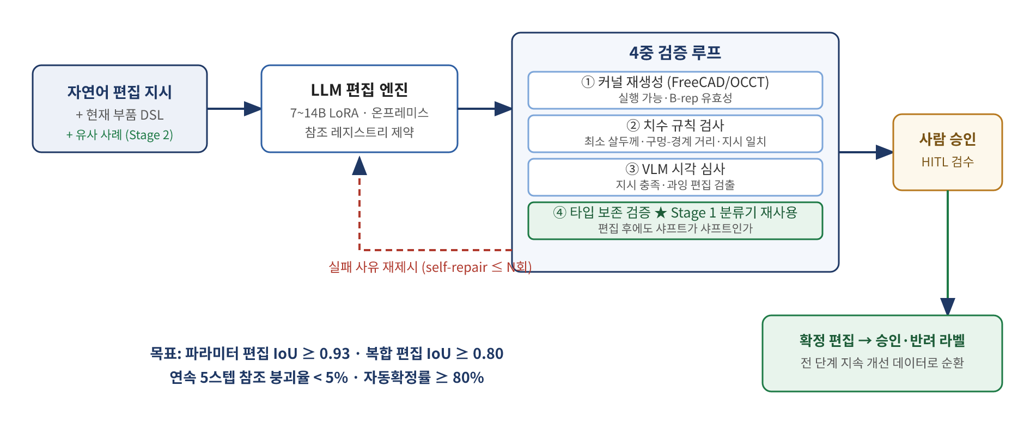
[그림 6] 진화 3단계 시스템 — 4중 검증 루프와 HITL을 통합한 LLM CAD 편집
언어→기하의 "쓰기 방향"을 완성하는 최종 시스템이다. 자연어 지시와 현재 부품 DSL, 그리고 2단계 검색이 소환한 유사 편집 사례를 입력으로 LLM이 편집 초안을 생성하면, 4중 검증 루프가 이를 검사한다: ① 커널 재생성(실행 가능성·B-rep 유효성), ② 치수 규칙(최소 살두께, 구멍-경계 거리, 지시-결과 일치), ③ VLM 시각 심사(지시 충족·과잉 편집), 그리고 ④ 타입 보존 검증 — 1단계 분류기를 재사용하여 "편집 후에도 샤프트가 샤프트로 분류되는가"를 확인한다. ④는 선행연구에 없는, 본 로드맵의 누적 구조에서만 성립하는 고유 기여다. 검증 실패 시 실패 사유를 구조화해 모델에 재제시하는 self-repair를 거치고, 반복 후에도 실패하면 사람 검수로 이관한다. 승인·반려 라벨은 다시 전 단계의 개선 데이터로 순환한다.

6. 연구 내용 및 방법 (진화 3단계 상세)

세부과제 1 — 복합 편집 지원 DSL 확장 및 데이터 구축 (RQ1)
- DSL 확장: 선행 DSL의 연산 집합(sketch·extrude·revolve·fillet·chamfer·pocket·groove)에 replace(피처 교체), pattern(배열 복제), mirror, constraint(치수·기하 구속 선언)를 추가하고, 교체 시 하위 참조 재결합(re-binding) 규칙을 문법에 명시한다.
- 복합 편집 쌍 생성: 선행연구의 단순 삭제↔추가 증강을 넘어, "삭제+추가 동시" 변환(원통→각형 교체, 필렛→챔퍼 전환, 구멍 패턴 변경)을 프로그램적으로 합성한다. 각 쌍은 커널 재생성 검증을 통과한 것만 채택하여 유효성을 보장한다.
- 지시문 생성: 선행연구와 동일하게 원본·편집 모델의 렌더링 이미지 쌍과 DSL 쌍을 VLM에 제공하여 파라미터·연산·기능 3수준 지시문을 합성하되, 복합 편집 특화 지시 유형(교체·재배치·구속 유지)을 추가한다.

세부과제 2 — 연속 편집 장문맥 안정성 (RQ2)
- 연속 편집 벤치마크 구축: 3·5·10스텝 편집 체인 시나리오를 설계하고, 각 스텝 후 (a) 파싱 성공, (b) 심볼릭 참조 유효성, (c) 이전 편집 보존 여부를 자동 채점하는 평가 하네스를 구현한다. 이는 선행연구가 명시적으로 남긴 공백이다.
- 문맥 관리 전략 비교: ① 전체 DSL 히스토리 재제시, ② 현재 상태 DSL만 제시, ③ 피처 트리 요약+관련 서브트리 발췌의 세 전략을 동일 체인에서 비교하여 열화 곡선을 측정한다.
- 참조 레지스트리: 편집 세션 동안 유효한 심볼릭 이름 목록과 의존 그래프를 시스템이 유지·제공하여, 모델이 소멸된 참조를 사용하면 생성 전 단계에서 거부(constrained decoding 또는 사후 검사)하는 기제를 실험한다.

세부과제 3 — 3중 기하 검증 루프 (RQ3)
- 1차 커널 검증: 편집된 DSL을 FreeCAD/OCCT 커널로 재생성하여 실행 가능성·B-rep 유효성(자기교차, 열린 셸)을 검사한다.
- 2차 규칙 검증: 치수 규칙(구멍 중심-경계 최소 거리, 최소 살두께, 지시 수치와 결과 치수의 일치)을 자동 측정한다. 선행 실패 사례(경계선 위 반원 구멍, 파이프 연결부 틈)가 모두 이 층에서 검출되도록 규칙을 설계한다.
- 3차 시각 검증: 편집 전·후 렌더링을 VLM에 제시하여 지시 충족·과잉 편집 여부를 심사한다(선행연구의 평가용 VLM을 운영 루프로 전환).
- 자동 복구: 검증 실패 시 실패 사유를 구조화하여 모델에 재제시하는 self-repair 반복(최대 N회)을 두고, 반복 후에도 실패하면 사람 검수 큐로 이관한다. CADCodeVerify의 생성-검증 반복을 편집 과제로 확장하는 것이다.

세부과제 4 — 실부품 도메인 적용 및 온프레미스 실증 (RQ4)
- 실부품 DSL 데이터: 컨베이어 설비 부품군(샤프트·롤러·풀리·스프로킷·브래킷·프레임)의 파라메트릭 모델을 DSL로 정식화하고, 실제 변형 설계 이력(길이·직경·구멍 위치 변경)을 편집 쌍으로 수집한다. 선행 부품인식 과제의 검수 확정 라벨·발주 이력과 연계한다.
- 모델 규모 절충: 선행연구는 32B 모델을 사용했으나(A100 8장 학습), 망분리 환경 배치를 위해 7~14B급 오픈 모델 LoRA 파인튜닝으로 성능 격차를 정량화하고, 24GB GPU 1장 추론 구성을 목표로 한다.
- 보안 요건: 학습·추론 전 과정을 사내망에서 수행하며, 외부 API는 공개·가상 데이터 기반 실험에만 한정한다(기존 보안 원칙과 동일).

7. 시스템 구성(안)
계층 | 구성 요소
인터페이스 | 자연어 편집 지시 입력 + 편집 전·후 3D 비교 뷰 + 승인/반려 검수 UI (검수 결과는 학습 데이터로 재축적)
편집 엔진 | 확장 DSL 파서 · 파인튜닝 LLM(7~14B, LoRA) · 참조 레지스트리 · constrained decoding
검증 루프 | 커널 재생성(FreeCAD/OCCT) → 치수 규칙 검사 → VLM 시각 심사 → self-repair 반복 → HITL 이관
실행 백엔드 | FreeCAD/OCCT(1차, 오픈소스·온프레미스) · SolidWorks COM API 브리지(2차, 선택 — 사내 Windows 환경)
인프라 | 학습: 24GB GPU(임대 또는 워크스테이션) / 추론: 동일 GPU 1장, CPU 폴백 검토 / 데이터: 사내 스토리지

8. 추진 일정 (12개월)
기간 | 내용 | 마일스톤
M1–M2 | DSL 확장 설계, 실부품군 파라메트릭 모델 정식화, 평가 하네스 구축 | 확장 DSL v1 명세 + 연속 편집 벤치마크 v1
M3–M5 | 복합 편집 데이터 합성(커널 검증 필터 포함), 3수준 지시문 생성, 1차 파인튜닝 | 데이터셋 v1 (목표 3만 지시문), 파라미터 수준 G1 중간 점검
M6–M7 | 3중 검증 루프 구현, 결함 주입 세트로 검출률 측정, self-repair 통합 | 중간 데모: 검증 루프 통합 편집 파이프라인 (G4 1차 측정)
M8–M9 | 연속 편집 실험(문맥 전략 3종 비교), 참조 레지스트리 적용, 복합 편집 2차 파인튜닝 | G2·G3 측정, 실패 유형 분석 보고
M10–M11 | 실부품 홀드아웃 종합 평가, 온프레미스 추론 최적화(양자화·배치), 검수 UI 파일럿 | G1~G6 최종 측정, 파일럿 사용자 평가
M12 | 결과 정리, 논문·기술문서 작성, 후속 과제(어셈블리·구속조건) 설계 | 최종 보고서 + 시스템 v1.0

9. 연구 리스크 및 대응
# | 리스크 | 성격 | 대응·우회로
R1 | 복합 편집(RQ1) 성능 미달 — 선행연구가 다루지 않은 최대 미지수 | 진성 연구 리스크 | 실패 시 복합 편집을 "삭제→검증→추가" 2단계 순차 편집으로 분해하는 폴백 파이프라인 제공
R2 | 연속 편집 열화(RQ2)가 문맥 전략으로 통제 불가 | 진성 연구 리스크 | 참조 레지스트리 기반 하드 거부 + 스텝마다 커널 재검증으로 오류 전파 차단(성능 대신 안전 확보)
R3 | 7~14B 소형 모델이 32B 성능에 크게 미달 | 엔지니어링 리스크 | 격차가 크면 파라미터 수준만 소형 모델, 복합·기능 수준은 검수 필수 등급으로 운영 분리
R4 | 실부품 편집 이력 데이터 수집량 부족 | 데이터 리스크 | 파라메트릭 템플릿 기반 합성 증강으로 보완하되, 목표 달성 판정은 실데이터 홀드아웃으로만 수행
R5 | 선행 DSL·데이터셋 라이선스 제약 | 법무 리스크 | 공개 저장소 라이선스 확인 후 아키텍처 참고에 한정하고, DSL 문법·데이터는 자체 구현·구축

10. 기대효과 및 활용 방안
- 학술적 기여: 선행연구가 공백으로 남긴 복합 편집 벤치마크와 연속 편집 안정성 평가를 최초로 정량화하고, 검증 루프 통합이 편집 신뢰도에 미치는 효과를 제시한다.
- 산업적 기여: 변형품 설계 반복 업무의 소요 시간을 단축하고(파라미터 편집 자동확정 80% 목표), 망분리 제조 환경에서 동작하는 최초의 온프레미스 LLM CAD 편집 레퍼런스를 확보한다.
- 연계 활용: 선행 부품 인식 파이프라인과 결합하여 도면 인식→부품 분류→변형 설계→발주의 통합 체인을 구성하며, 검수 UI에서 축적되는 승인·반려 라벨은 양 과제의 지속 개선 데이터로 순환된다.
- 교육 활용: 연구 산출물(DSL 설계 원리, 검증 루프 구조, HITL 운영 데이터)은 AI 전문가 양성 과정(Tier 2)의 실전 프로젝트 교재로 전환 가능하다.

11. 주요 참고문헌
[1] Sun, Y., Sha, Z. (2026). LLM4CAD-Editor: An Intent-Aware Large Language Model Framework for Multi-Level Computer-Aided Design Editing. arXiv:2606.20607.
[2] Sun, Y., Sha, Z. (2026). LLM4CAD-DSL: An LLM-Friendly Domain-Specific Language for Computer-Aided Design Generation. Under review, Computer-Aided Design.
[3] Yuan, Y. et al. (2025). CAD-Editor: A Locate-then-Infill Framework with Automated Training Data Synthesis for Text-Based CAD Editing.
[4] Liu, Y. et al. (2025). B-repLer: Language-guided Editing of CAD Models. arXiv:2508.10201.
[5] Alrashedy, K. et al. (2025). CADCodeVerify: Iterative Verification of Generated CAD Programs.
[6] BenchCAD (2026). Benchmarking LLM/VLM Parametric CAD Code Generation. arXiv:2605.10865.
[7] Zhou, J. et al. (2026). CADialogue: A Multimodal LLM-Powered Conversational Assistant for Parametric CAD. Computer-Aided Design, 191.
[8] Fan, R. et al. (2025). WHUCAD: A Parametric and Feature-Based CAD Dataset. Integrated Computer-Aided Engineering, 32(1).
[9] Qiu, J. et al. (2025). LoCoBench: A Benchmark for Long-Context LLMs in Complex Software Engineering. arXiv:2509.09614.

